Anlage:
Beispiel für die Ausgestaltung einer Lernsituation
Die hier dargestellte Lernsituation bewegt sich in ihrer Planung auf einem mittleren Abstraktionsniveau. Sie ist als Anregung für die konkrete Arbeit der Bildungsgangkonferenz zu sehen, die bei ihrer Planung die jeweilige Lerngruppe, die konkreten schulischen Rahmenbedingungen und den Gesamtrahmen der didaktischen Jahresplanung berücksichtigt (s. hierzu auch Handreichung „Didaktische Jahresplanung“). Im Bildungsportal NRW ist die Möglichkeit eröffnet, beispielhafte Lernsituationen bereit zu stellen.Error: Reference source not found Die Bildungsgänge sind aufgerufen, diesen eröffneten Pool zu nutzen und zu ergänzen.

2. Ausbildungsjahr
Lernfeld 7 (60 UStd.): Modelle und Formen planen, herstellen, in Stand setzen und ändern
Lernsituation 7.1 (30 UStd.): Naturmodell für einen Hebel planen und herstellen
Beschreibung der Lernsituation | Kompetenzen | Inhalte | Hinweise/  weitere Fächer
Einstiegsszenario  Für die Gießerei Müller GmbH soll ein Naturmodell für einen Hebel aus Gusseisen mit Kugelgraphit geplant und hergestellt werden. Der Hebel ist für die Verbindung und Steuerung von Stellgliedern im Einsatz.  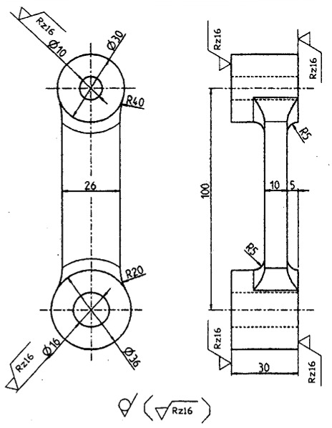  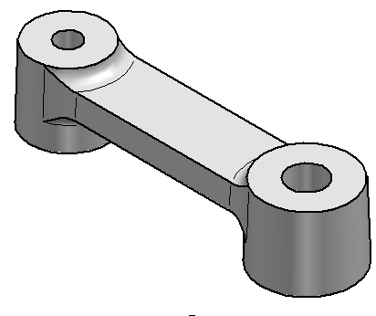  Handlungsprodukte/Lernergebnisse  - 3D-Darstellung des Hebels  - Modellplanungszeichnung  - Naturmodell für einen Hebel aus Gusseisen mit Kugelgraphit | Die Schülerinnen und Schüler  - wenden den Ablaufalgorithmus einer vollständigen Handlung an  - beschreiben die Eigenschaften des Gusswerkstoffs  - analysieren die Fertigungszeichnung  - überprüfen die Zeichnung auf Vollständigkeit  - erstellen mithilfe eines CAD-Systems eine 3D-Darstellung des Hebels  - ermitteln formtechnische und gießtechnische Grundlagen  - erstellen, auch unter Beachtung fertigungstechnischer Aspekte, eine Modellplanungszeichnung  - wählen einen geeigneten Modellwerkstoff aus, beachten hierbei wirtschaftliche Aspekte  - unterscheiden maschinelle Fertigungsverfahren des Trennens nach wirtschaftlichen Gesichtspunkten  - wählen ein geeignetes Fräsverfahren aus  - informieren sich über einzuhaltende Unfallverhütungsvorschriften bei den eingesetzten Fertigungsverfahren und beachten die Bestimmungen des Arbeits-, Gesundheits- und Umweltschutzes  - erstellen einen Arbeitsablaufplan unter Beachtung der Fertigungsparameter für das Fräsen mithilfe des Tabellenbuches und führen notwendige Berechnungen durch  - fertigen das Modell durch Fräsen  - wenden geeignete Prüfverfahren aus, setzen Prüfmittel sach- und fachgerecht ein und beurteilen Prüfergebnis-  se für die Verwendung und Nacharbeit des Modells  - bewerten ihre Ergebnisse unter technischen und wirtschaftlichen Gesichtspunkten  - erkennen gegebenenfalls Probleme und tragen zu einer Lösung bei  - tauschen Informationen aus, entwickeln gemeinsame Lösungen und wenden Methoden der Teamarbeit an  - dokumentieren und präsentieren sachgerecht die Arbeits- und Ablaufprozesse und nutzen zielgerecht informationstechnische Systeme. | - Kennzeichnung der Gusswerkstoffe  - Normung, Bearbeitungssymbole  - CAD-Programme  - Schwindmaße, Formschrägen, Farbkennzeichnung  - Modellplanungszeichnung, Skizzen, Modellteilung, Bearbeitungszugaben  - Holz, Kunststoffblockmaterial, Eisenmetalle, NE-Metalle, Lagerhaltung, Material- und Arbeitskosten  - bohren, drehen, fräsen  - waagerecht-, senkrechtfräsen  - Mensch und Arbeit, Arbeits- und Gesundheitsschutz, Unfallschutzbestimmungen, Berufsgenossenschaften, Umweltschutz  - Bestimmen von Arbeitswerten, Vorschub- und Drehzahlberechnung  - Prüf- und Messmittel, Toleranzen, Messfehler  - Grundlagen des Qualitätsmanagements  - Arbeits- und Ablaufprozesse erstellen  - geeignete Standardsoftware | Wirtschafts- und  Betriebslehre  Preise kalkulieren, Personalkosten analysieren  Entlohnungssysteme beurteilen  Deutsch/Kommunikation  Arbeits- und Ablaufprozesse dokumentieren und präsentieren  Politik/Gesellschaftslehre  wirtschaftspolitische Ziele im Zusammenhang mit den Entscheidungsträgern erkennen  Sport/Gesundheitsförderung  gesundheitsbewusstes Verhalten am Arbeitsplatz realisieren

Handlungsphasen der Lerngruppe |  | Mögliche Methoden, Medien, Sozialformen
Analysieren | - Aufgabenstellung erfassen  - Zielvorstellung ausarbeiten  - Ziele präzisieren und vereinbaren  - normgerechte technische Zeichnungen erstellen  - fertigungsgerechte Arbeitspläne erarbeiten | - Fertigungszeichnung  - Unterrichtsgespräch  - Mindmap  - Partner- und Gruppenarbeit  - Präsentation
Planen | - Phasen der Informationsbeschaffung festlegen  - Zeichennormen beachten  - Gusseigenschaften berücksichtigen  - sich über Aufbau und Funktion von Fräsmaschinen informieren  - Berechnung technologischer Daten durchführen  - Arbeitssicherheitsbestimmungen anwenden  - erforderliche Inhalte der Arbeitspläne festlegen | - Partner- und Gruppenarbeit  - Tabellenbücher  - Internetrecherchen  - Unterrichtsgespräch  - Tageslichtprojektor  - Folien
Ausführen | - Informationen beschaffen  - Skizzen erstellen  - CAD-Systeme anwenden  - Modellplanung erstellen  - erforderliche Fertigungsschritte festlegen  - Werkstoff, Werkzeuge und Fräsmaschine auswählen  - technologische Daten bestimmen  - Arbeitspläne erstellen  - erforderliche Prüfmittel auswählen  - Gesamtergebnis dokumentieren | - Partner- und Gruppenarbeit  - Tageslichtprojektor  - Informationsmaterial  - Tabellenbücher  - Internet  - Plenum  - Präsentation  - Wandzeitung
Bewerten | - Beurteilungskriterien für die Dokumentation erarbeiten  - Vollständigkeit und Richtigkeit der Dokumentationen anderer Gruppen bewerten | - Unterrichtsgespräch  - Partner- und Gruppenarbeit  - Beurteilungsmatrix
Reflektieren | - Lern- und Arbeitsprozesse reflektieren  - Ergebnisse vorstellen und diskutieren  - Verbesserungsvorschläge formulieren | - Unterrichtsgespräch  - Beurteilungsmatrix  - Auswertungsbogen  - Präsentation
Vertiefen | - Ergebnisse auf einen anderen Herstellungsprozess übertragen | - Hausarbeit

Linksammlung zum Lehrplan: http://www.berufsbildung.nrw.de/cms/verweise/

